Лабораторная работа 11:Основы SQL
- Создание таблиц
Для выполнения работы воспользуемся сайтом https://sunnygoyal.com/jade/ .
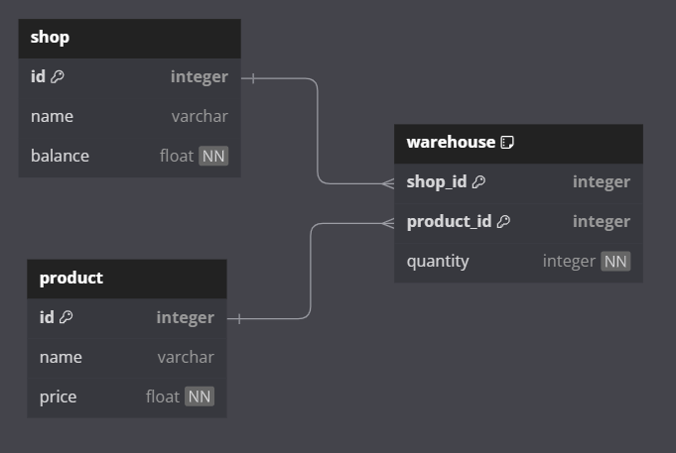
Рисунок 1 – пример схемы базы данных
В качестве примера будем рассматривать создание базы данных для сети магазинов. Создадим таблицы на основе рисунка 1. Для создания требуемых таблиц воспользуемся скриптом ниже.

Листинг 1 – создание таблиц БД
CREATE TABLE shop (
id INTEGER PRIMARY KEY,
name VARCHAR(255) UNIQUE,
balance FLOAT NOT NULL);
CREATE TABLE product (
id INTEGER PRIMARY KEY,
name VARCHAR(255) UNIQUE,
price FLOAT NOT NULL);
CREATE TABLE warehouse (
shop_id INTEGER REFERENCES shop (id),
product_id INTEGER REFERENCES product (id),
quantity INTEGER NOT NULL,
PRIMARY KEY (shop_id, product_id));

Рассмотрим подробнее листинг 1. Для создания таблицы используется команда CREATE TABLE после чего указывается название таблицы. В скобках производится перечисление полей таблицы. В листинге использовались следующие типы данных INTEGER – целочисленный тип данных, FLOAT – числа с плавающей точкой и VARCHAR – строка переменной длины с указанием предела по количеству символов. Для создания ограничения на незаполненность используется ключевое слово NOT NULL при объявлении переменной. Обозначение первичного ключа осуществляется ключевыми словами PRIMARY KEY в поле, которое должно обладать данным свойством, или в конце отдельной строкой с перечислением названия полей в скобках. Создание внешнего ключа осуществляется при помощи ключевого слова REFERENCES, дальше указывается таблица и поле, на которое идет ссылка. Ключевое слово UNIQUE отвечает за уникальность значения в таблице

- Внесение данных
Внесем данные в ранее созданные таблицы.
Листинг 2 – внесение данных в таблицу shop
INSERT INTO shop (id, name, balance) VALUES (1, 'пятерочка',31);
INSERT INTO shop (id, name, balance) VALUES (2, 'перекресток',133);

Листинг 3 – внесение данных в таблицу product
INSERT INTO product VALUES (1, 'молоко', 100);
INSERT INTO product VALUES (2, 'хлеб', 25);
INSERT INTO product VALUES (3, 'хлеб', 30);

Листинг 4 – внесение данных в таблицу warehouse
INSERT INTO warehouse VALUES (1, 1, 20);
INSERT INTO warehouse VALUES (1, 2, 10);
INSERT INTO warehouse VALUES (2, 1, 30);

Для внесения данных используются ключевые слова INSERT INTO, далее указывается название таблицы и опционально поля, которые будут заполняться, после ключевого слова VALUES в скобках через запятую идет перечисление значений, которые мы хотим занести в таблицу.
- Создание запросов
Листинг 5 – Запрос на получение данных таблицы shop
SELECT * FROM shop;

Для проверки работы выше выполним запрос с листинга 5. Для запросов на получение информации используется слово SELECT, далее указываются требуемые для вывода поля или * в случае, когда необходимо выбрать все поля. После ключевого слова FROM указывается таблица, к которой мы обращаемся.
Листинг 6 – Запрос на получение данных таблицы product.
SELECT * FROM product;

Пример запроса с указанием полей показан на листинге 6. Отметим, что в результате мы видим всего 2 строки, хотя и вводили 3. Здесь показывается работы ограничения UNIQUE на поле product.name
Листинг 7 – Запрос на получение данных таблицы warehouse с фильтрацией.
SELECT * FROM warehouse
WHERE shop_id = 1;

В листинге 7 показывается выполнение запроса с фильтрацией. Для этого используется ключевое слово WHERE, после чего указывается поле, по которому будут фильтровать данные, и значение, которое будет искать в строках таблицы.

- Практическое задание
- Создать таблицы на основе рисунка 2. Создание должно производится через скрипты.
- Внесите в каждую таблицу данные.
- К каждой таблице напишите запросы с фильтрацией. Результаты фильтрации отобразить в виде скриншотов и скачать файл итоговой работы.
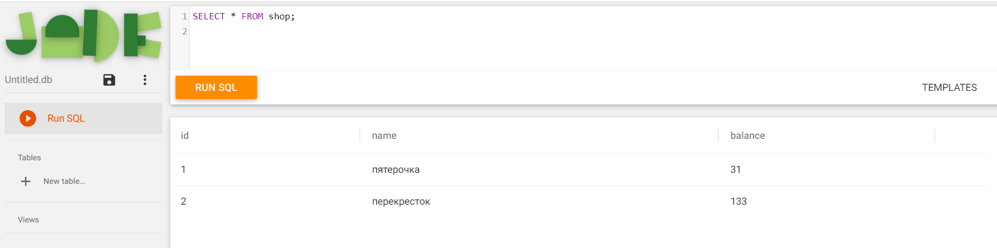
Рисунок 2 – пример скриншота
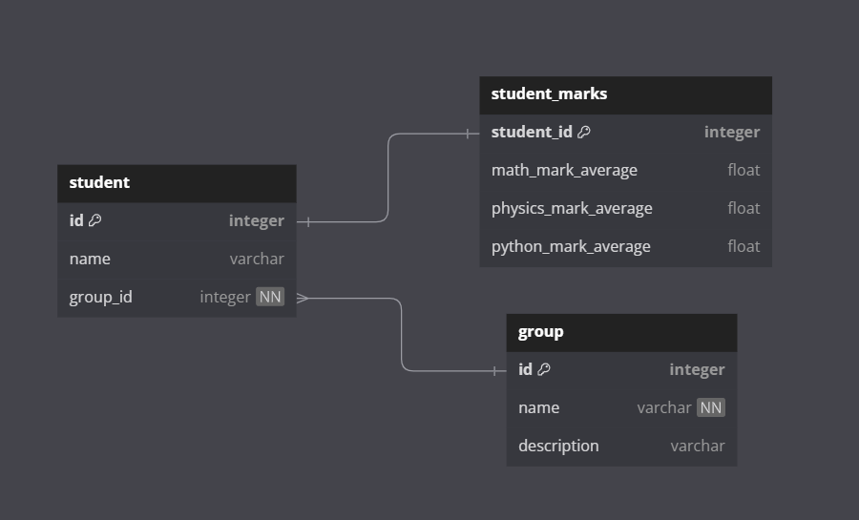
Рисунок 3 – схема БД

